**

**ГАРАЖНЫЙ ПРЕСС HJ0822 С УСИЛИЕМ 15 ТОНН И РУЧНЫМ/НОЖНЫМ ПРИВОДОМ**

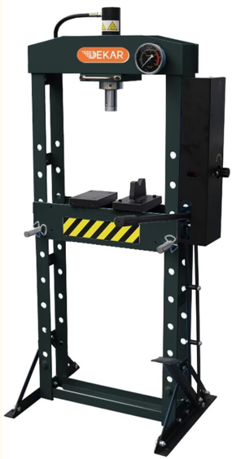

**РУКОВОДСТВО ПО ЭКСПЛУАТАЦИИ**

***Перед началом эксплуатации следует внимательно изучить настоящее руководство.***

***ВАЖНО: СЛЕДУЕТ ТЩАТЕЛЬНО ИЗУЧИТЬ НАСТОЯЩЕЕ РУКОВОДСТВО, УДЕЛЯЯ ОСОБОЕ ВНИМАНИЕ ПРАВИЛАМ ТЕХНИКИ БЕЗОПАСНОСТИ И ПРЕДУПРЕЖДЕНИЯМ. ИСПОЛЬЗОВАТЬ ИЗДЕЛИЕ С ОСТОРОЖНОСТЬЮ И СТРОГО ПО НАЗНАЧЕНИЮ. НЕСОБЛЮДЕНИЕ ЭТОГО ТРЕБОВАНИЯ МОЖЕТ ПРИВЕСТИ К ПОРЧЕ ИМУЩЕСТВА И/ИЛИ СЕРЬЕЗНЫМ ТРАВМАМ ПЕРСОНАЛА. СОХРАНИТЬ НАСТОЯЩЕЕ РУКОВОДСТВО ПО ЭКСПЛУАТАЦИИ ДЛЯ ДАЛЬНЕЙШЕГО ИСПОЛЬЗОВАНИЯ.***

**1. ПРАВИЛА ТЕХНИКИ БЕЗОПАСНОСТИ И ПРЕДУПРЕЖДЕНИЯ**

1.1 Техническое обслуживание данного пресса должен осуществлять квалифицированный специалист. Для обеспечения эффективной и безопасной работы оборудование следует содержать в чистоте.

1.2 Максимальное усилие составляет 15 тонн. **ЗАПРЕЩАЕТСЯ** превышать номинальное усилие. Категорически запрещается прикладывать чрезмерное усилие к заготовке. Для точного определения приложенного усилия использовать манометр.

1.3 Применять данный пресс строго по назначению. **ЗАПРЕЩАЕТСЯ** использовать его для каких-либо иных, непредусмотренных целей.

1.4 Не допускать в рабочую зону детей и посторонних лиц.

1.5 Не допускается ношение свободной одежды, галстуков, часов, колец и свободновисящих украшений. Длинные волосы необходимо подвязать и прикрыть.

1.6 При работе с данным прессом необходимо носить защитные очки, полнолицевую защитную маску и рабочие перчатки повышенной прочности, одобренные Американским национальным институтом стандартов (ANSI).

1.7 Во время работы оператор должен иметь надежную опору и сохранять равновесие. Следует носить нескользящую обувь и не пытаться дотянуться до труднодоступных мест.

1.8 Данный пресс должен быть установлен на ровном, устойчивом, сухом, нескользком основании, имеющем необходимую несущую способность. В рабочей зоне нужно поддерживать чистоту и порядок. В рабочей зоне не должно быть посторонних предметов. Кроме того, необходимо обеспечить достаточное освещение.

1.9 Данный пресс необходимо осматривать перед каждым использованием. **ЗАПРЕЩАЕТСЯ** использовать данный пресс, если он погнут, сломан, имеет трещины или иные повреждения, какие-либо подозрительные детали или подвергался ударной нагрузке.

1.10 Убедиться, что все болты и гайки надежно затянуты.

1.11 Убедиться, что заготовка расположена по центру и надежно закреплена.

1.12 Держать руки и ноги на безопасном расстоянии от стола пресса.

1.13 **ЗАПРЕЩАЕТСЯ** использовать цеховой пресс для сжатия пружин и любых других объектов, которые могут высвобождаться и создавать потенциальные риски. Категорически запрещается находиться непосредственно перед нагруженным прессом и оставлять нагруженный пресс без присмотра.

1.14 **ЗАПРЕЩАЕТСЯ** использовать данный пресс, когда оператор устал либо находится в состоянии алкогольного опьянения или наркотической интоксикации.

1.15 **ЗАПРЕЩАЕТСЯ** использовать данный пресс, не имея надлежащей подготовки.

1.16 **ЗАПРЕЩАЕТСЯ** вносить в данный пресс какие бы то ни было изменения.

1.17 **ЗАПРЕЩАЕТСЯ** использовать тормозную или любую другую неподходящую жидкость и смешивать масла разных типов при заливке гидравлического масла. Можно использовать только высококачественное масло для гидравлических домкратов.

1.18 **ЗАПРЕЩАЕТСЯ** подвергать данный пресс воздействию дождя и других неблагоприятных погодных условий.

1.19 Если требуется ремонт оборудования и/или замена каких-либо деталей, следует обращаться к уполномоченным специалистам и использовать только запасные части, поставляемые производителем.

1.20 **ПРЕДУПРЕЖДЕНИЕ:** инструкции, предостережения и предупреждения, приведенные в настоящем руководстве, не могут охватить все возможные условия и ситуации, возникающие в процессе эксплуатации. Оператор должен понимать, что при отсутствии здравого смысла и осторожности не помогут никакие предохранительные устройства, предусмотренные производителем.

**2. ТЕХНИЧЕСКИЕ ХАРАКТЕРИСТИКИ**

Номинальное усилие 15 т Рабочий ход 160 мм

Рабочий диапазон 168–980 мм Ширина стола 500 мм

**3. СБОРКА**

Во время сборки пресса руководствоваться чертежом в разобранном виде. Разложить все детали и узлы перед собой, прежде чем приступать к работе. Рекомендуется выполнять сборку в следующем порядке:

3.1 Прикрепить одну опору (11) к раме, используя болты (9), шайбы (12), стопорные шайбы (13) и гайки (14). Затем сделать то же самое с другой опорой (11).

3.2 Вставить пальцы (8) стола в отверстия стоек, затем установить стол в сборе (6) на раму пресса, закрепив пальцами.

3.3 Прикрепить насос и защитный кожух в сборе к правой стойке, используя болты (16) и шайбы (12). Подключить масляный шланг (42) к колену (30), установить манометр (38) в ниппель (35) и подключить шланг (27), затем прикрепить соединительную деталь (34) к плунжеру в сборе (26).

3.4 Затянуть все болты и гайки.

**4. ПЕРЕД ПЕРВЫМ ИСПОЛЬЗОВАНИЕМ**

4.1 Удалить воздух из гидравлической системы.

**Система ручного управления:** открыть выпускной клапан, повернув его против часовой стрелки. Выполнить несколько движений поршня насоса на полный ход, чтобы удалить весь воздух из системы.

4.2 Проверить все детали и их состояние. При обнаружении каких-либо сломанных деталей, прекратить их использование и немедленно обратиться к поставщику.

**5. ИНСТРУКЦИЯ ПО ЭКСПЛУАТАЦИИ**

**ПРЕДУПРЕЖДЕНИЕ! Перед использованием оборудования прочитать и уяснить себе предупреждения и правила техники безопасности, а также принять меры к их исполнению.**

**ПРЕДУПРЕЖДЕНИЕ! Внимательно изучить изделие и опасности, возникающие при его ненадлежащей эксплуатации.**

5.1 Установить стальные опорные блоки (4) на стол (6) пресса, затем разместить на опорных блоках заготовку.

5.2 Закрыть выпускной клапан (P41), поворачивая его по часовой стрелке до тех пор, пока он полностью не закроется. Когда заготовка установлена на седловидной опоре, быстро опускать шток поршня, используя рукоятку (P72), поскольку это позволит создать большее усилие.

5.3 Расположить заготовку и плунжер таким образом, чтобы нагрузка приходилась на центр.

5.4 Снять заготовку со стола пресса, когда плунжер будет отведен в крайнее верхнее положение.

**6. ТЕХНИЧЕСКОЕ ОБСЛУЖИВАНИЕ**

6.1 Протирать пресс снаружи сухой, чистой и мягкой ветошью и периодически смазывать все места соединений и подвижные части легким маслом в необходимом объеме.

6.2 Неиспользуемый пресс следует хранить в сухом месте, при этом его плунжер и поршень должны быть полностью втянуты.

6.3 При снижении эффективности пресса удалить воздух из гидравлической системы, см. п. 4.1.

6.4 Проверить уровень гидравлического масла: извлечь масляную пробку, находящуюся в верхней части бака. При низком уровне долить высококачественное масло для гидравлического домкрата, затем установить масляную пробку и удалить воздух из гидравлической системы, см. п. 4.1

**Информация о запасных частях**

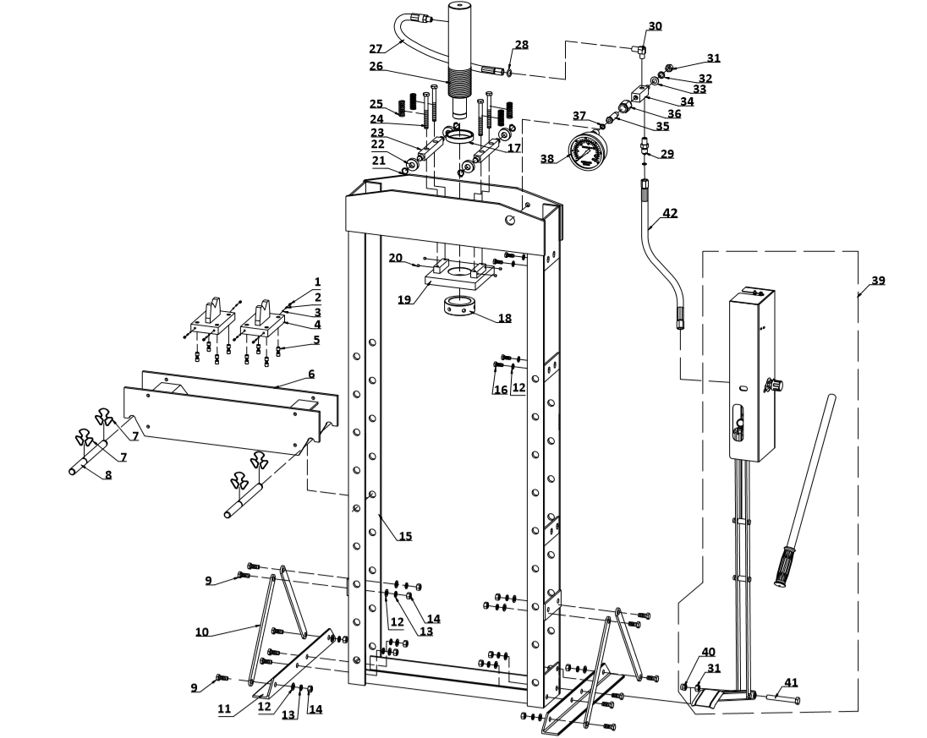

;

**Перечень деталей**

|  |  |  |  |  |  |
| --- | --- | --- | --- | --- | --- |
| **Номер** | **Описание** | **Кол-во** | **Номер** | **Описание** | **Кол-во** |
| 1 | Винт | 8 | 22 | Ролик | 4 |
| 2 | Пружина | 8 | 23 | Установочная перекладина плунжера | 2 |
| 3 | Стальной шарик | 8 | 24 | Болт | 4 |
| 4 | Блок | 2 | 25 | Пружина | 4 |
| 5 | Винт | 8 | 26 | Плунжер в сборе | 1 |
| 6 | Стол | 1 | 27 | 2-й масляный шланг | 1 |
| 7 | Стопорное кольцо | 4 | 28 | Уплотнительное кольцо | 2 |
| 8 | Палец | 2 | 29 | Муфта | 1 |
| 9 | Болт | 12 | 30 | Колено | 1 |
| 10 | Раскос | 4 | 31 | Гайка | 2 |
| 11 | Опора | 2 | 32 | Стопорная шайба | 1 |
| 12 | Шайба | 16 | 33 | Шайба | 1 |
| 13 | Стопорная шайба | 12 | 34 | Соединительная деталь | 1 |
| 14 | Гайка | 12 | 35 | Ниппель | 1 |
| 15 | Рама | 1 | 36 | Гайка | 1 |
| 16 | Болт | 4 | 37 | Нейлоновое кольцо | 1 |
| 17 | Гайка | 1 | 38 | Манометр | 1 |
| 18 | Гайка | 1 | 39 | Педальный насос | 1 |
| 19 | Монтажная пластина | 1 | 40 | Гайка | 1 |
| 20 | Винт | 4 | 41 | Болт | 1 |
| 21 | Стопорное кольцо | 4 | 42 | 1-й масляный шланг | 1 |

**Насос**

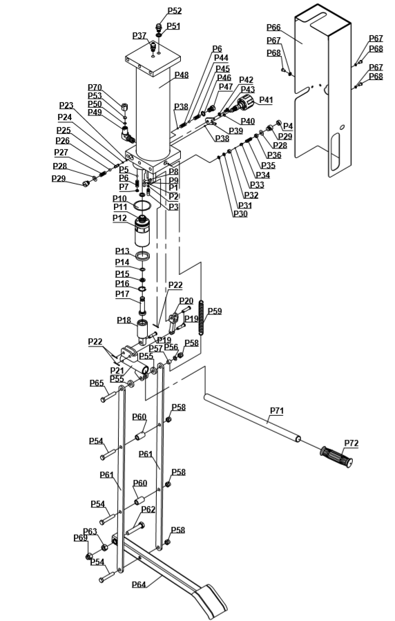

**Перечень деталей**

|  |  |  |  |  |  |
| --- | --- | --- | --- | --- | --- |
| **Номер** | **Описание** | **Кол-во** | **Номер** | **Описание** | **Кол-во** |
| P1 | Уплотнительное кольцо | 1 | P37 | Винт | 1 |
| P2 | Шайба | 1 | P38 | Стальной шарик | 2 |
| P3 | Нагнетательный клапан | 1 | P39 | П-образный ограничитель | 1 |
| P4 | Колпачок | 1 | P40 | Уплотнительное кольцо | 1 |
| P5 | Стальной шарик | 1 | P41 | Выпускной клапан | 1 |
| P6 | Пружина | 2 | P42 | Стопорная шайба | 1 |
| P7 | Винт | 1 | P43 | Винт | 1 |
| P8 | Стальной шарик | 1 | P44 | Стальной шарик | 1 |
| P9 | Стальной брусок квадратного сечения | 1 | P45 | Пружина | 1 |
| P10 | Медная шайба | 1 | P46 | Медная шайба | 1 |
| P11 | Уплотнительное кольцо | 1 | P47 | Винт | 1 |
| P12 | Седло сердечника насоса | 1 | P48 | Насос в сборе | 1 |
| P13 | Кольцо П-образного сечения | 1 | P49 | Колено | 1 |
| P14 | Уплотнительное кольцо | 1 | P50 | Уплотнительное кольцо | 1 |
| P15 | Шайба | 1 | P51 | Шайба | 1 |
| P16 | Стопорное кольцо | 1 | P52 | Винт | 1 |
| P17 | Малый сердечник насоса | 1 | P53 | Шайба | 1 |
| P18 | Большой сердечник насоса | 1 | P54 | Болт | 3 |
| P19 | Палец | 3 | P55 | Опорная шайба | 2 |
| P20 | Соединительная штанга | 1 | P56 | Втулка | 1 |
| P21 | Кронштейн рычага | 1 | P57 | Плоская шайба | 1 |
| P22 | Палец | 3 | P58 | Гайка | 4 |
| P23 | Уплотнительное кольцо | 1 | P59 | Пружина | 1 |
| P24 | Шайба | 1 | P60 | Соединительная труба | 2 |
| P25 | Шток клапана | 1 | P61 | Соединительная штанга | 2 |
| P26 | Стальной шарик | 1 | P62 | Болт | 1 |
| P27 | Пружина | 1 | P63 | Гайка | 1 |
| P28 | Уплотнительное кольцо | 2 | P64 | Педаль | 1 |
| P29 | Винт | 2 | P65 | Болт | 1 |
| P30 | Медная шайба | 1 | P66 | Защитный кожух | 1 |
| P31 | Шайба | 1 | P67 | Плоская шайба | 3 |
| P32 | Винт | 1 | P68 | Винт | 3 |
| P33 | Шарик клапана | 1 | P69 | Гайка | 1 |
| P34 | Седло стального шарика | 1 | P70 | Гайка | 1 |
| P35 | Пружина | 1 | P71 | Штанга рычага | 1 |
| P36 | Винт | 1 | P72 | Рукоятка | 1 |